Le mamme dell’ I.C. “G. FALCONE” partecipano al
“Laboratorio cucina e salute”
Nel mese di Aprile 2017 un gruppo di mamme del plesso di via Teano ha partecipato al “laboratorio cucina e salute” proposto dall’ASP di Catania. Il laboratorio proponeva come obiettivi principali quelli di aumentare la conoscenza su una corretta alimentazione, offrire stimoli di riflessione sugli aspetti medico-sociali e relazionali del cibo, sperimentare praticamente ricette mediterranee utilizzando ingredienti salutari. Il corso, articolato in 4 incontri, ha suscitato interesse e coinvolgimento tra le mamme che grazie agli argomenti trattati, “piramide alimentare, etichette nutrizionali, metodi di cottura ed altro” hanno trovato risposte a numerosi dubbi e domande. Preparare insieme delle pietanze ha permesso di creare momenti di aggregazione e condivisione, sperimentando nuovi metodi per cucinare sano.
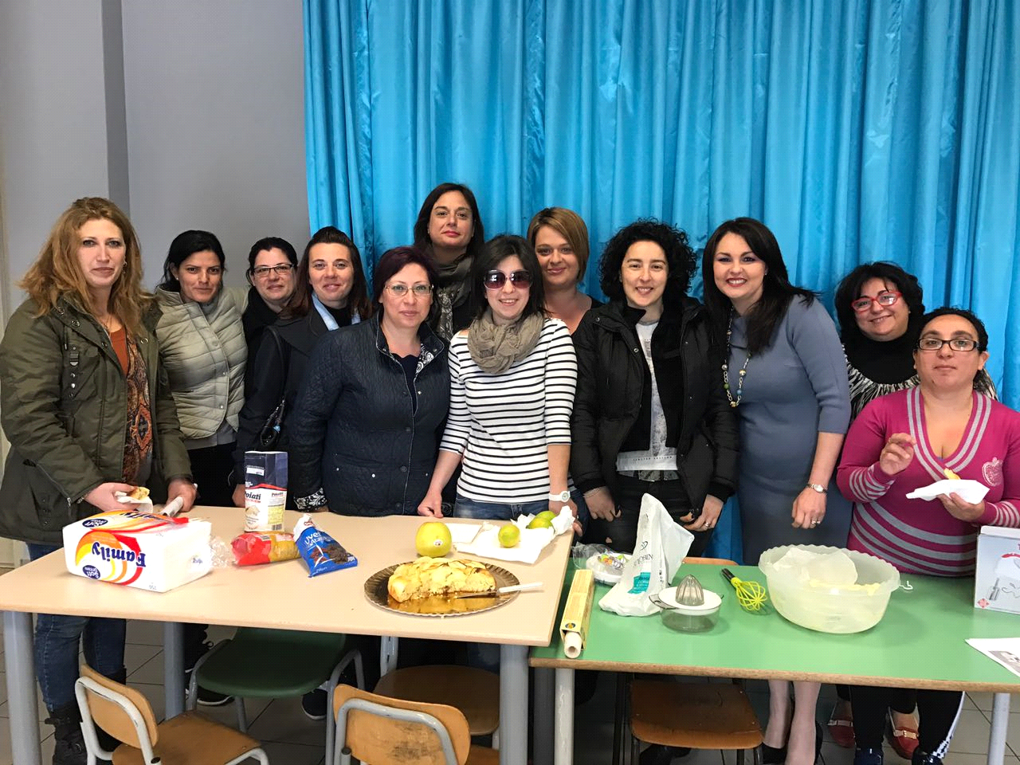

L’Insegnante referente
A. Pulvirenti

